电磁场专题
（1）带电粒子在电场中的运动
1．图为示波管的示意图，竖直偏转电极的极板长l＝4.0 cm，两板间距离d＝1.0 cm，极板右端与荧光屏的距离L＝18 cm。由阴极发出的电子经电场加速后，以v=1.6×10⁷ m／s的速度沿中心线进入竖直偏转电场。若电子由阴极逸出时的初速度、电子所受重力及电子之间的相互作用力均可忽略不计，已知电子的电荷量e＝1.6×10⁻¹⁹ C，质量m＝0.91×10⁻³⁰ kg。
（1）求加速电压U₀的大小；
（2）要使电子束不打在偏转电极的极板上，求加在竖直偏转电极上的电压应满足的条件；
（3）在竖直偏转电极上加u＝40 sin100πt（V）的交变电压，求电子打在荧光屏上亮线的长度。
U₀
U
L
l
阴极

2．如图（甲）所示，A、B是两水平放置的足够长的平行金属板，组成偏转匀强电场，B板接地。A板电势A随时间变化情况如图（乙）所示，C、D两平行金属板竖直放置，中间有正对两孔O′1和O2，两板间电压为U2，组成减速电场。现有一带负电粒子在t=0 时刻以一定初速度沿AB两板间的中轴线O1O′1进入。并能从O′1沿O′1O2进入C、D间，刚好到达O2孔，已知带电粒子带电量-q，质量m，不计其重力，求：
（1）该粒子进入A、B的初速度v0的大小？
（2）A、B两板间距的最小值和A、B两板长度的最小值？

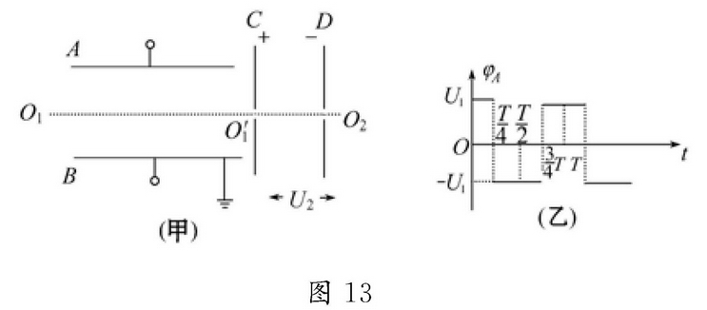

（2）带电粒子在单一磁场中的运动
3.图中MN表示真空室中垂直于纸面的平板，它的一侧有匀强磁场，磁场方向垂直于纸面向里，磁感应强度大小为B.一带电粒子从平板上的狭缝O处以垂直于平板的初速v射入磁场区域，最后到达平板上的P点。已知B、v以及P到O的距离l ，不计重力，求此粒子的电荷e与质量m之比.
M
N
O
P
l
B
v

4．在以坐标原点O为圆心、半径为r的圆形区域内，存在磁感应强度应大小为B、方向垂直于纸面向里的匀强磁场，如图所示。一个不计重力的带电粒子从磁场边界与x轴的交点A处以速度v沿－x方向射入磁场，它恰好从磁场边界的交点C处沿＋y方向飞出。
（1）判断该粒子带何种电荷，并求出其比荷；
（2）若磁场的方向和所在空间范围不变，而磁感应强度的大小变为B/，该粒子仍以A处相同的速度射入磁场，但飞出磁场时的速度方向相对于入射方向改变了60°角，求磁感应强度B/多大？此粒子在磁场中运动手所用时间t是多少？

x
O
y
C
B
A
v

（3）电场中运动和磁场中运动的连接与组合
5．如图所示，水平放置的两块长直平行金属板a、b相距d=0.10m，a、b间的电场强度为E=5.0×10⁵N/C，b板下方整个空间存在着磁感应强度大小为B=6.0T、方向垂直纸面向里的匀强磁场.今有一质量为m=4.8×10⁻²⁵kg、电荷量为q=1.6×10⁻¹⁸C的带正电的粒子(不计重力)，从贴近a板的左端以v₀ =1.0×10⁶m/s的初速度水平射入匀强电场，刚好从狭缝P处穿过b板而垂直进入匀强磁场，最后粒子回到b板的Q处(图中未画出).求P、Q之间的距离L.
θ
B
v₀
v
P
a
b
d

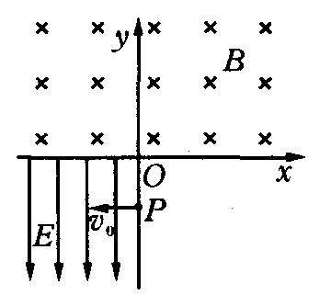
6．如图所示，在xOy平面内的第Ⅲ象限中有沿－y方向的匀强电场，场强大小为E．在第I和第II象限有匀强磁场，方向垂直于坐标平面向里．有一个质量为m，电荷量为e的电子，从y轴的P点以初速度v₀垂直于电场方向进入电场（不计电子所受重力），经电场偏转后，沿着与x轴负方向成45⁰角进入磁场，并能返回到原出发点P。
(1)简要说明电子的运动情况，并画出电子运动轨迹的示意图；
(2)求P点距坐标原点的距离；
(3)电子从P点出发经多长时间再次返回P点？

4.带电粒子在复合场（叠加场）中的运动
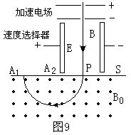
7．图是质谱仪的工作原理示意力。带电粒子被加速电场加速后，进入速度选择器。速度选择器内相互正交的匀强磁场和匀强电场的强度分别为B和E。平板S上有可让粒子通过的狭缝P和记录粒子位置的胶片A₁A₂。平板S下方有强度为B₀的匀强磁场。下列表述正确的是 （ ）
A．质谱仪是分析同位素的重要工具
B．速度选择器中的磁场方向垂直纸面向外
C．能通过狭缝P的带电粒子的速率等于E/B
D．粒子打在胶片上的位置越靠近狭缝P，粒子的荷质比越小

8．一带电液滴在如图3-13所示的正交的匀强电场和匀强磁场中运动．已知电场强度为E，竖直向下；磁感强度为B，垂直纸面向内．此液滴在垂直于磁场的竖直平面内做匀速圆周运动，轨道半径为R．问：液滴运动速率多大？方向如何？
O

图3-13

9．如图，一根绝缘细杆固定在磁感应强度为B的水平匀强磁场中，杆和磁场垂直，与水平方向成θ角。杆上套一个质量为m、电量为+q的小球。小球与杆之间的动摩擦因数为μ。从A点开始由静止释放小球，使小球沿杆向下运动。设磁场区域很大，杆很长。已知重力加速度为g。求：
（1）定性分析小球运动的加速度和速度的变化情况；
+q m
× × × × × ×

× × × × × ×

× × × × × ×

× × × × × ×

θ

B
A
（2）小球在运动过程中最大加速度的大小；
（3）小球在运动过程中最大速度的大小。

10．如图所示，固定的半圆弧形光滑轨道置于水平方向的匀强电场和匀强磁场中，轨道圆弧半径为R，磁感应强度为B，方向垂直于纸面向外，电场强度为E，方向水平向左。一个质量为m的小球（可视为质点）放在轨道上的C点恰好处于静止，圆弧半径OC与水平直径AD的夹角为α（sinα=0.8）.
⑴求小球带何种电荷？电荷量是多少？并说明理由.
⑵如果将小球从A点由静止释放，小球在圆弧轨道上运动时，对轨道的最大压力的大小是多少？
A
D
B
C
O
α
E

答案
1．（1）对于电子通过加速电场的过程，根据动能定理有 eU₀=$\frac{1}{2}$mv²
解得U₀=728V…………3分
（2）设偏转电场电压为U₁时，电子刚好飞出偏转电场，则此时电子沿电场方向的位移恰为d/2，
即 ………1分
电子通过偏转电场的时间………1分
解得 ，
所以，为使电子束不打在偏转电极上，加在偏转电极上的电压U应小于91V………1分
（3）由u＝40 sin100πt（V）可知，
偏转电场变化的周期T=，而t==2.5×10⁻⁹ s。T>>t，可见每个电子通过偏转电场的过程中，电场可视为稳定的匀强电场。
当极板间加最大电压时，电子有最大偏转量。
电子飞出偏转电场时平行极板方向分速度v_{x}=v，
垂直极板方向的分速度v_{y}=a_{y}t=$\frac{{\text{eU}}_{m}}{\text{md}}⋅t$
电子离开偏转电场到达荧光屏的时间
电子离开偏转电场后在竖直方向的位移为y₂=v_{y} t′=2.0cm
电子打在荧光屏上的总偏移量…………1分
电子打在荧光屏产生亮线的长度为…………1分
用下面的方法也给分：
设电子在偏转电场有最大电压时射出偏转电场的速度与初速度方向的夹角为θ，
则tanθ=$\frac{v_{y}}{v_{x}}$=0.11
电子打在荧光屏上的总偏移量…………1分
电子打在荧光屏产生亮线的长度为…………1分
2．
（1）因粒子在A、B间运动时，水平方向不受
外力做匀速运动，所以进入O′1孔的速度即为进入A、
B板的初速度.在C、D间，由动能定理得：
qU2= mv02 （3分）
即v0= （2分）
（2）由于粒子进入A、B后，在一个周期T内，竖直方
向上的速度变为初始状态.即v竖=0，若在第一个周期
内进入O′1孔，则对应两板最短长度为
L=v0T=T
若在该时间内，粒子刚好不到A板而返回，则对应两板
最小间距，设为d， （3分）
所以 · ·（ ）2×2= ,
即d= . （3分）
答案：（1） （2） T

3．$\frac{q}{m}=\frac{2v}{\text{Bl}}$

4．（1）由粒子的飞行轨迹，利用左手定则可知，该粒子带负电荷。
粒子由A点射入，由C点飞出，其速度方向改变了90°，则粒子轨迹半径
R＝r ①
又 qvB＝m ②
则粒子的比荷 ③
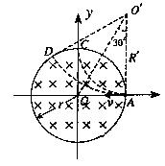
（2）粒子从D点飞出磁场速度方向改变60°角，故AD弧所对应的圆心角为60°，粒子做圆周运动的半径
R/＝rcot30°＝r ④
又 R/＝m ⑤
所以 B/＝B ⑥
粒子在磁场中飞行时间
t＝ ⑦
5．解:粒子a板左端运动到P处，由动能定理得
$$\text{qEd}=\frac{1}{2}{\text{mv}}^{2}−\frac{1}{2}{\text{mv}}_{0^{2}}$$
代入有关数据，解得$v=\frac{2\sqrt{3}}{3}×{\text{10}}^{6}m/s$
$\text{cos}θ=\frac{v_{0}}{v}$，代入数据得θ=30⁰
粒子在磁场中做匀速圆周运动，圆心为O，半径为r，如图.由几何关系得
$\frac{L}{2}=r\text{sin}{\text{30}}^{0}$，又$\text{qvB}=m\frac{v^{2}}{r}$
θ
B
v₀
v
P
a
b
d
v
O
Q
联立求得$L=\frac{\text{mv}}{\text{qB}}$
代入数据解得L=5.8cm.

6．解：(1)轨迹如图中虚线所示．设，在电场中偏转45⁰，说明在M点进入磁场时的速度是$\sqrt{2}v_{0}$，由动能定理知电场力做功$\text{Ees}=\frac{1}{2}{\text{mv}}_{0^{2}}$，得$s=\frac{v_{0}}{2}t$，由$\overline{\text{OM}}=v_{0}t$，可知$\overline{\text{OM}}=2s$．由对称性，从N点射出磁场时速度与x轴也成45⁰，又恰好能回到P点，因此$\overline{\text{ON}}=s$．可知在磁场中做圆周运动的半径$R=1\text{.}5\sqrt{2}s$；
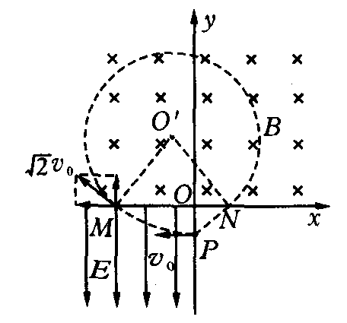
(2) $s=\frac{{\text{mv}}_{0^{2}}}{2\text{eE}}$；
(3）在第Ⅲ象限的平抛运动时间为$t_{1}=\frac{2s}{v_{0}}=\frac{{\text{mv}}_{0}}{\text{eE}}$，
在第IV象限直线运动的时间为$t_{3}=\frac{\sqrt{2}s}{\sqrt{2}v_{0}}=\frac{{\text{mv}}_{0}}{2\text{eE}}$，
在第I、Ⅱ象限运动的时间是$t_{2}=\frac{\frac{3}{4}⋅2πR}{\sqrt{2}v_{0}},R=\frac{3s}{2}⋅\sqrt{2}=\frac{3\sqrt{2}{\text{mv}}_{0}}{4\text{eE}}$，所以$t_{2}=\frac{9π{\text{mv}}_{0}}{8\text{eE}}$
因此$t=t_{1}+t_{2}+t_{3}=(4+3π)\frac{3{\text{mv}}_{0}}{8\text{eE}}$．

7．答案：ABC
【解析】由加速电场可见粒子所受电场力向下，即粒子带正电，在速度选择器中，电场力水平向右，洛伦兹力水平向左，如图所示，因此速度选择器中磁场方向垂直纸面向外B正确；经过速度选择器时满足,可知能通过的狭缝P的带电粒子的速率等于E/B，带电粒子进入磁场做匀速圆周运动则有，可见当v相同时，，所以可以用来区分同位素，且R越大，比荷就越大，D错误。

8．省略
9．解：（1）先做加速度增大的加速运动，再做加速度减小的加速运动，
图1
F
mg
最后做匀速直线运动。 （3分）
（2）当杆对小球的弹力为零时，小球加速度最大。
小球受力如图1所示 （1分）
根据牛顿第二定律 mgsinθ = ma （3分）
F
mg
N
图2
f
求出 a = gsinθ （2分）
（3）当小球所受合力为零时，速度最大，设最大速度为v_{m}
小球受力如图2所示 （2分）

根据平衡条件 qv_{m}B ＝ N + mgcosθ （2分）
mgsinθ ＝ f （2分）
滑动摩擦力 f ＝μN （1分）
求出 $v_{m}=\frac{\text{mg}(\text{sin}θ+μ\text{cos}θ)}{μ\text{Bq}}$ （2分）

10．答案：⑴正电荷，$q=\frac{3\text{mg}}{4E}$ ⑵ $F=\frac{\left(9E+3B\sqrt{\text{Rg}}\right)\text{mg}}{4E}$
解:(1)小球在C点受重力、电场力和轨道的支持力处于平衡，电场力的方向一定是向左的，与电场方向相同，如图所示.因此小球带正电荷.
$\begin{aligned}F_{N}\text{cos}α=\text{qE} \\ F_{N}\text{sin}α=\text{mg}\end{aligned}$
则有$3\text{mg}=4\text{qE}$
小球带电荷量$q=\frac{3\text{mg}}{4E}$ （1）
(2)小球从A点释放后，沿圆弧轨道滑下，还受方向指向轨道的洛仑兹力f，力f随速度增大而增大，小球通过C点时速度(设为v)最大，力f最大，且qE和mg的合力方向沿半径OC，因此小球对轨道的压力最大.
由$\frac{1}{2}{\text{mv}}^{2}=\text{mgR}\text{sin}α−\text{qER}\left(1−\text{cos}α\right)$ （2）
通过C点的速度$v=\sqrt{\text{gR}}$
小球在重力、电场力、洛仑兹力和轨道对它的支持力作用下沿轨道做圆周运动，有
$F−\text{mg}\text{sin}α−\text{qE}\text{cos}α−\text{qvB}=m\frac{v^{2}}{R}$ (3)
最大压力的大小等于支持力$F=\frac{\left(9E+3B\sqrt{\text{Rg}}\right)\text{mg}}{4E}$
